В декабре 2022 года в нашей группе № 14 был реализован проект «Русская изба». В процессе реализации проекта дети получили обширные знания об истории крестьянского жилища — избы, о ее устройстве, познакомились со старинными предметами домашнего обихода, пополнили свой словарный запас названиями предметов русского быта. Дошкольники приобщились к истокам традиционной культуры, научились понимать и принимать народные игры, обычаи, традиции. В группе создан мини-музей «Русская изба».

СРИ «Семья»

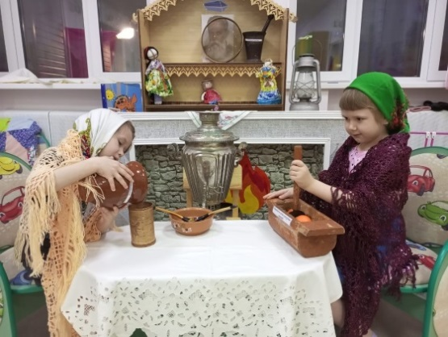

НОД рисование «Русские матрешки»

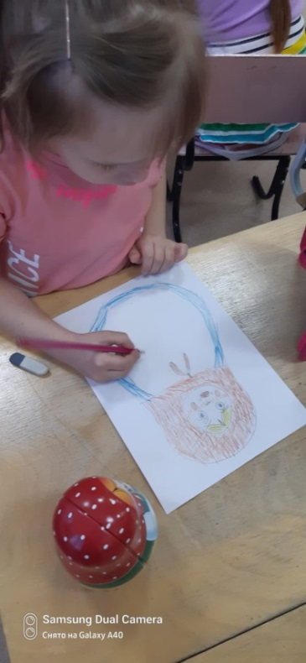 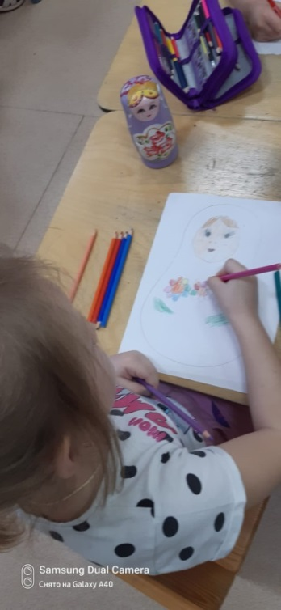

НОД конструировани «Заюшкина избушка»

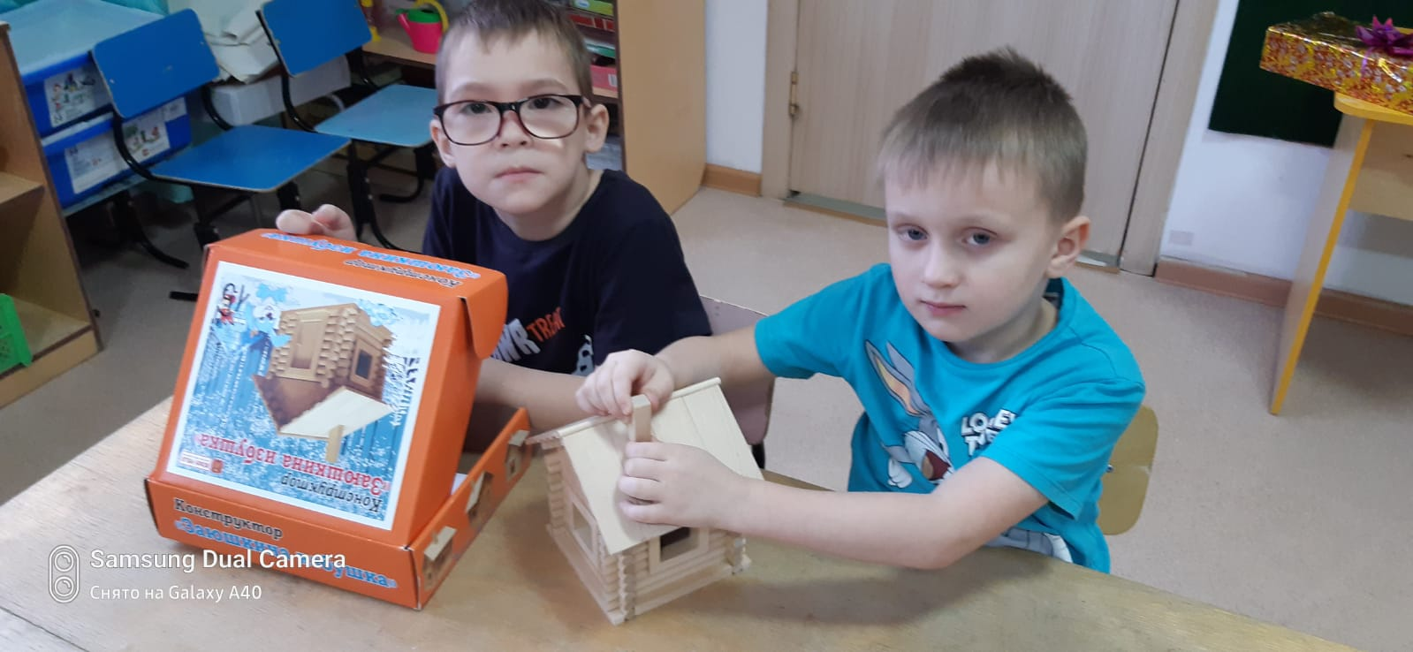

НОД (Лепка) «Посуда: кринка».

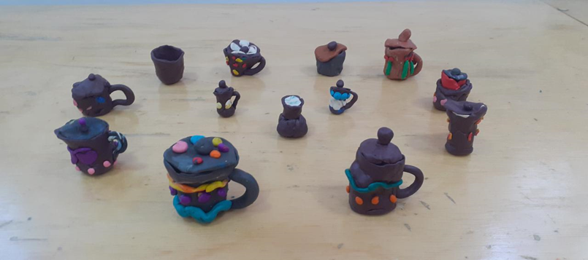

Игра на русских музыкальных инструментах.

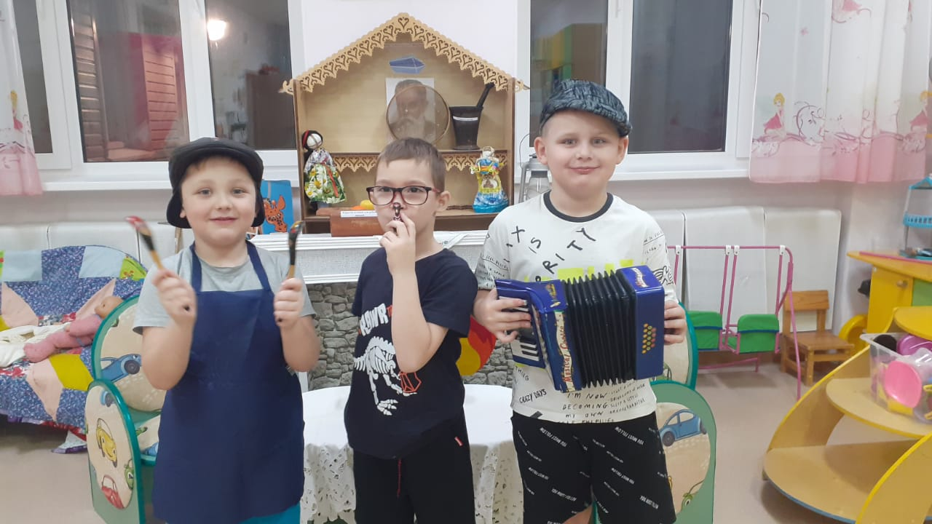

Подвижные игры: русская народная игра «Горшки»

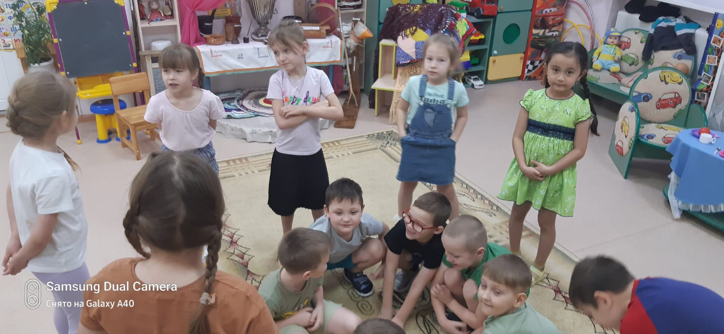

Подвижные игры: русская народная игра «Заплетись плетень»

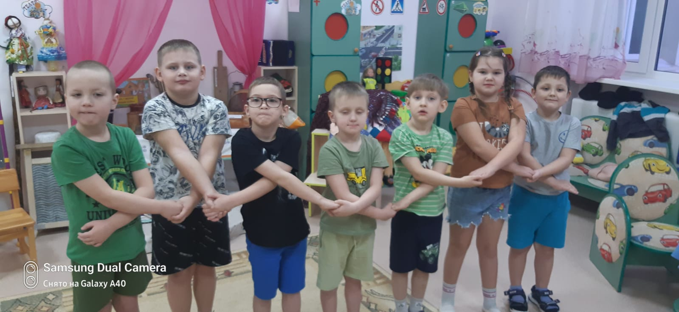

Подвижные игры: русская народная игра «Ворота»

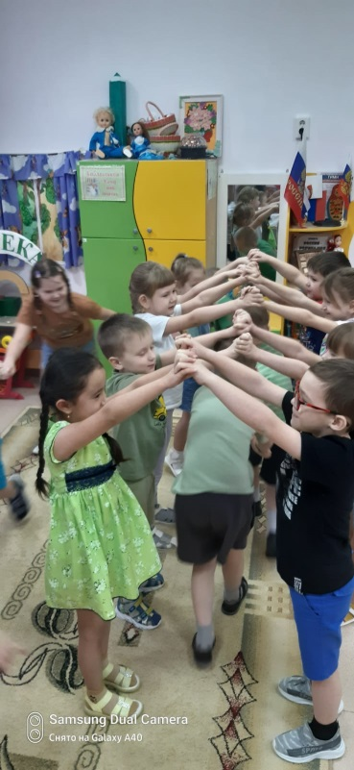 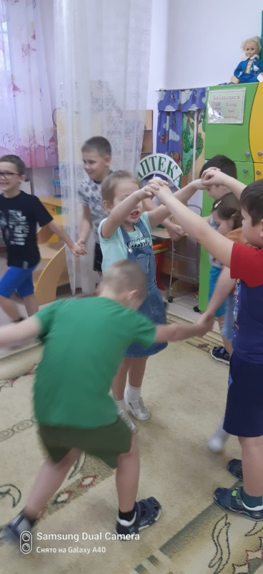

Оформление тематического альбома на тему: «Русская изба».

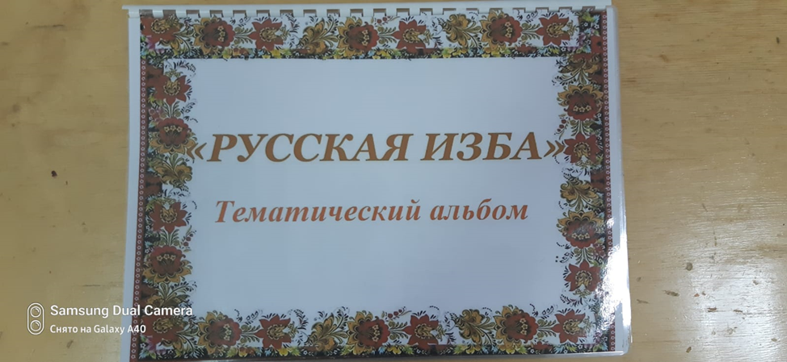

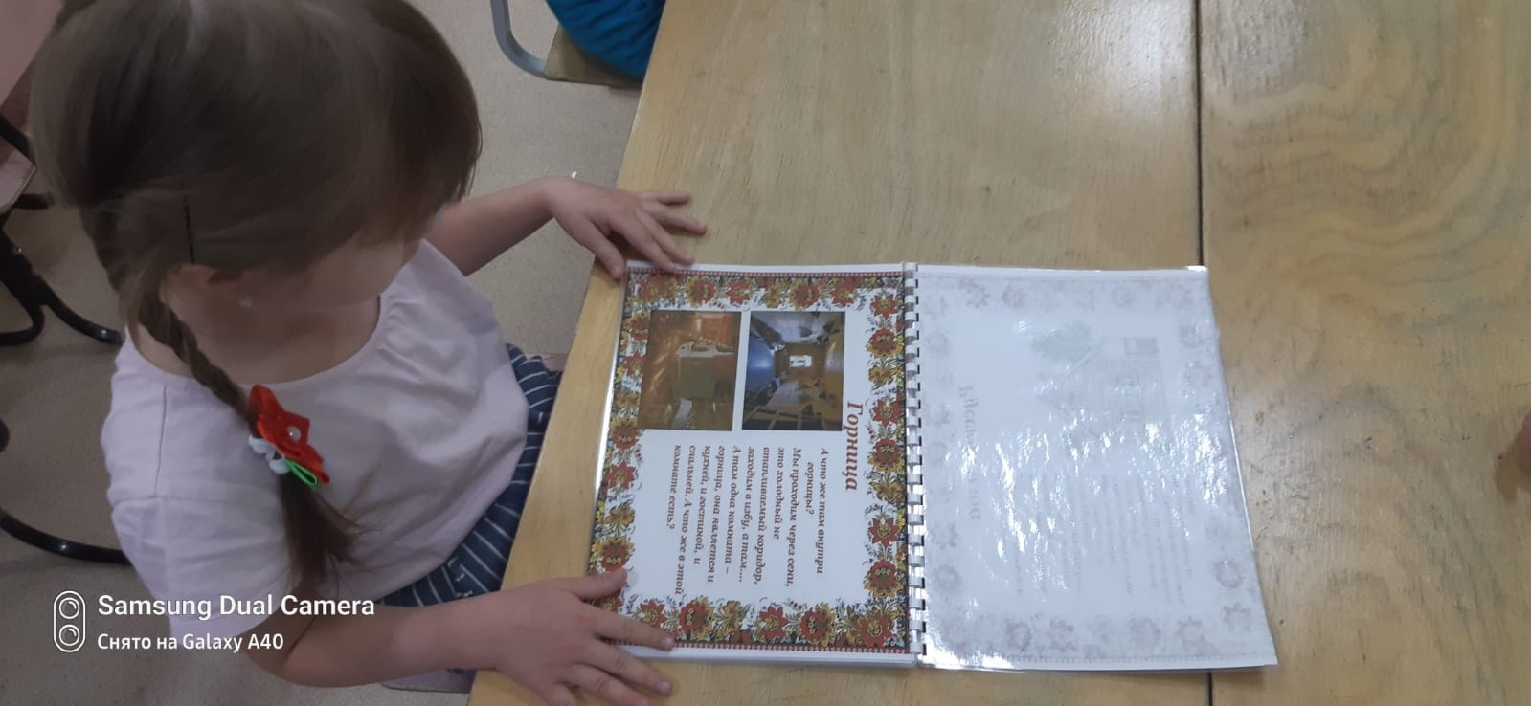

Оформление мини — музея в группе «Русская изба»

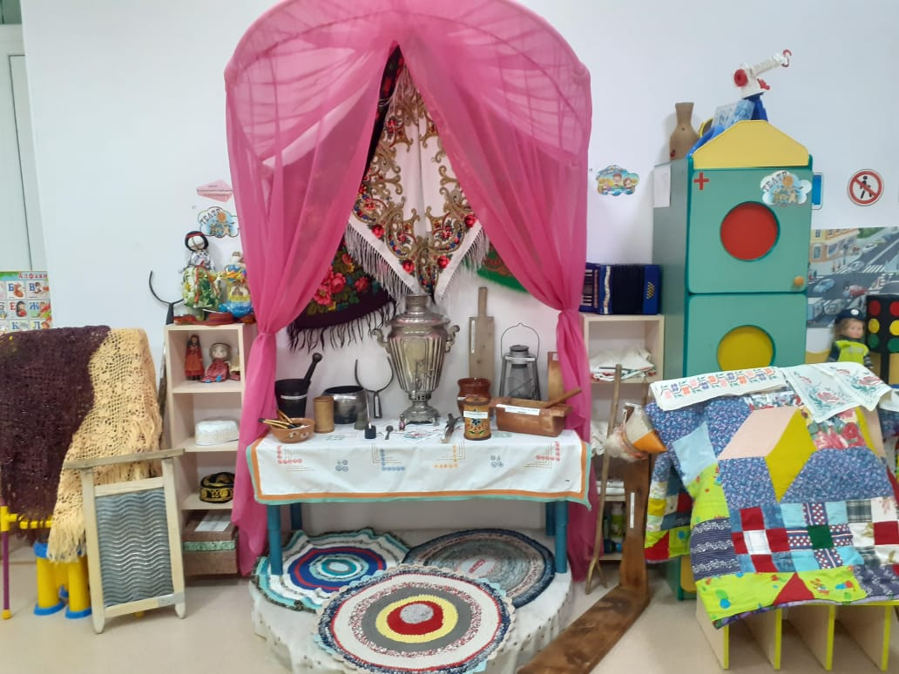

Фотосессия в русских национальных костюмах

